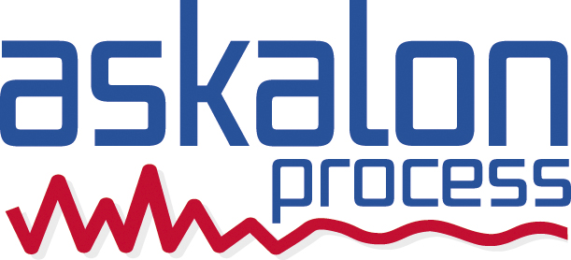

Peab Process fortsätter utvecklingen
under nytt namn.

På tröskeln till ett nytt verksamhetsår – känns det positivt att kunna förmedla goda nyheter. Och det är bara att konstatera. Det händer mycket spännande här på Hammarö just nu. Vi fortsätter vår utveckling och tar i och med årsskiftet inte bara ett, utan flera steg vidare.
Vi etablerar oss i Finland
Den 1 januari 2010 övertar vi ansvaret för Fishers starka program av reglerventiler och regulatorer på den finska marknaden. Ett välplanerat steg – genomfört i samråd med vår samarbetspartner Emerson Process Management – i avsikt att kunna utveckla erbjudandet på en för båda företagen viktig marknad. Med kontor i Sverige, Danmark och Finland känner vi oss nu väl representerade på den nordiska industrimarknaden.
Vi byter namn till Askalon
Flera av våra kunder har varit med oss ända sedan 1973 då bolaget bildades. Ni har genom åren lärt känna oss som Peab Processinstrument & Elektro AB och så småningom som Peab Process AB. Förväxlingen med våra företagskollegor inom byggbranschen har på senare år, av och till, upplevts besvärande och vi löper nu linan ut och byter namn. Efter det kommande årsskiftet kommer vi att möta kunder i Sverige, Danmark och Finland under det gemensamma namnet ASKALON AB men med samma organisationsnummer som tidigare.
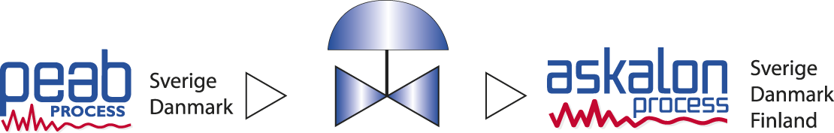
Identiteten är ny men innanför dörrarna finns samma starka partner ni känner sedan tidigare. Ni behåller era nuvarande kontaktpersoner och de mail-uppgifter ni vant er vid kommer att fungera under en övergångstid. Nya mail-adresser kommer att följa principen förnamn.efternamn@askalon.se/dk/fi. Övriga kontaktuppgifter ber vi er ändra enligt brevets sidfot.
Vi förstärker vårt kontor
Trots det tuffa konjunkturläget har vi kunnat öka omfattningen av vår verksamhet. Allt fler kunder har upptäckt möjligheten till helhetsansvar vad gäller reglerventiler och övervakningssystem. Glädjande nog har man uppskattat tryggheten i att från en och samma partner kunna erbjudas kompletta kundanpassade lösningar för hela processkedjan. Från diagnostik, konstruktion och produktanpassning till leverans, service och utbildning. Totalt är vi nu 48 anställda och omsatte 135 mkr 2009.
Vi förstärker nu personalstyrkan på samtliga avdelningar och utökar samtidigt våra lokaler, bland annat med nybyggda, högmoderna utbildningslokaler.
Har du frågor kring det som händer är du självfallet välkommen att höra av dig. Vi återkommer inom kort med ytterligare information om vad ASKALON framledes kan erbjuda dig. Besök också gärna vår hemsida, www.askalon.se som löpande kommer att hålla dig uppdaterad om vad som händer.
Med vänlig hälsning
ASKALON AB
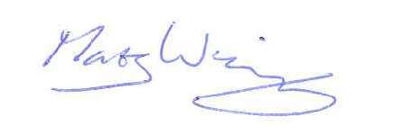

Mats Warnqvist
Verkställande Direktör

ASKALON AB • Organisationsnummer: 556346-6167 • Address: Nolgårdsvägen 11, 663 41 Hammarö
Tel vx +46 54 57 92 00 • Fax +46 54 53 18 51 • e-mail sales@askalon.se
www.askalon.se (Sweden) • www.askalon.dk (Denmark) • www.askalon.fi (Finland)

